Bildestørrelser på nye nhh.no

Hvordan løsningen fungerer
Slik bildestørrelser fungerer i løsningen er det slik at alle store bilder blir skalert ned til en satt maksimumsstørrelse.

Denne størrelsen er satt til å være den største størrelsen som er brukt noe sted i løsningen. I vårt tilfelle er det som toppbilde i artikkelmalen, som skalerer seg med skjermstørrelsen. I toerien kan dette bildet altså bli uendelig stort, men jeg har anbefalt å sette en øvre grense her på 2560px i bredden.

Dersom et bilde kan tenkes å bruke som toppbilde i en artikkel, anbefaler jeg altså at det lastes opp et bilde med en bredde på 2560px eller større.

Ellers i løsningen vil altså bildene bevare sin opprinnelige størrelse så lenge denne er mindre enn 2560px. Ideelt sett bør bildefilen ikke være større enn største visning, så dersom et bilde kun skal brukes i en spesifikk kontekst anbefaler jeg at dere skalerer ned bildet til å passe denne bruken.

Under følger en oversikt over hvilke bildestørrelser som benyttes hvor, slik at dere kan skalere ned bildene til den største størrelsen som bildet faktisk kan tenkes å brukes i.

Oversikt over bildestørrelser
Her har jeg forsøkt å måle størst mulige visning på tvers av løsningen da vist bildestørrelse vil variere noe utifra hvor bildet opptrer.

Bilde i brødtekst i artikkel (midtstilt)
2560px (Tilpasser seg skjermstørrelse og kan derfor bli veldig stor). Her er det likevel mulig å bruke mindre bilder da disse vil sentrere seg og se bra ut selv om de er mindre enn skjermstørrelsen. Eneste føring her er at dersom en laster opp et bilde som er bade bredt og høyte vild e fort ta opp veldig mye skjermplass. Anbefaler at man holder seg til bilder som er rundtom 600px høye.

Bilde i brødtekst i artikkel (høyre- eller venstrestilt)
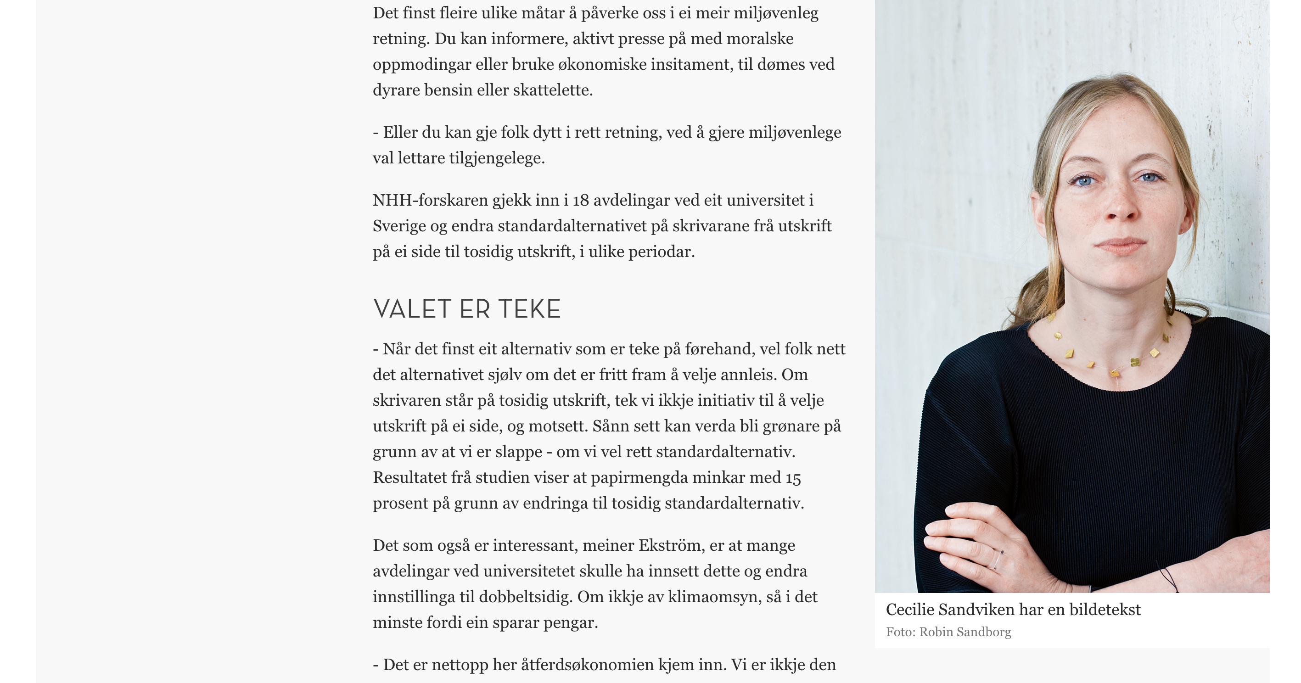

Bildestørrelse: 430px bredde, selvvalgt høyde.

Thumbnail i artikkelutlisting

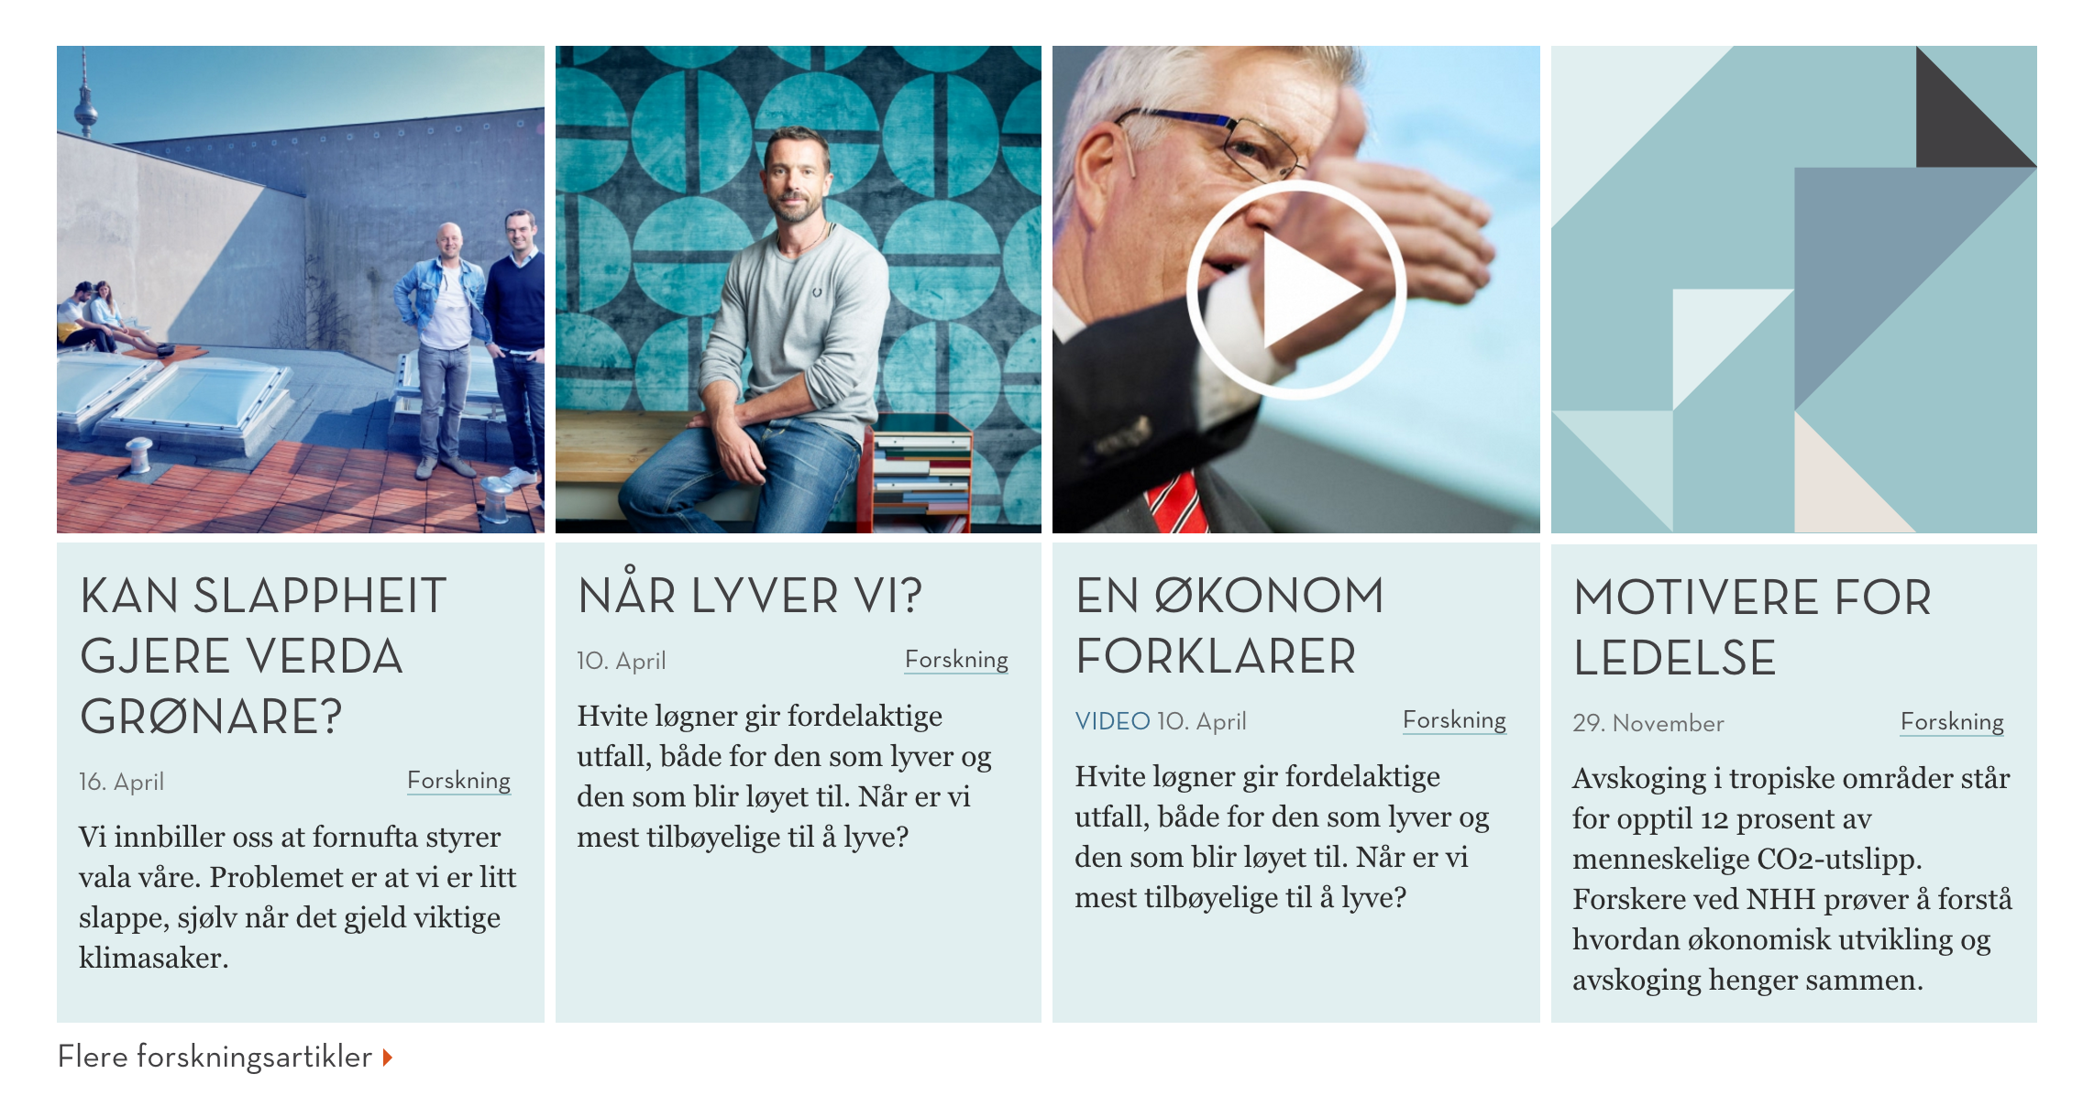
Bildestørrelse: 316px * 316px

Arrangementsbilde
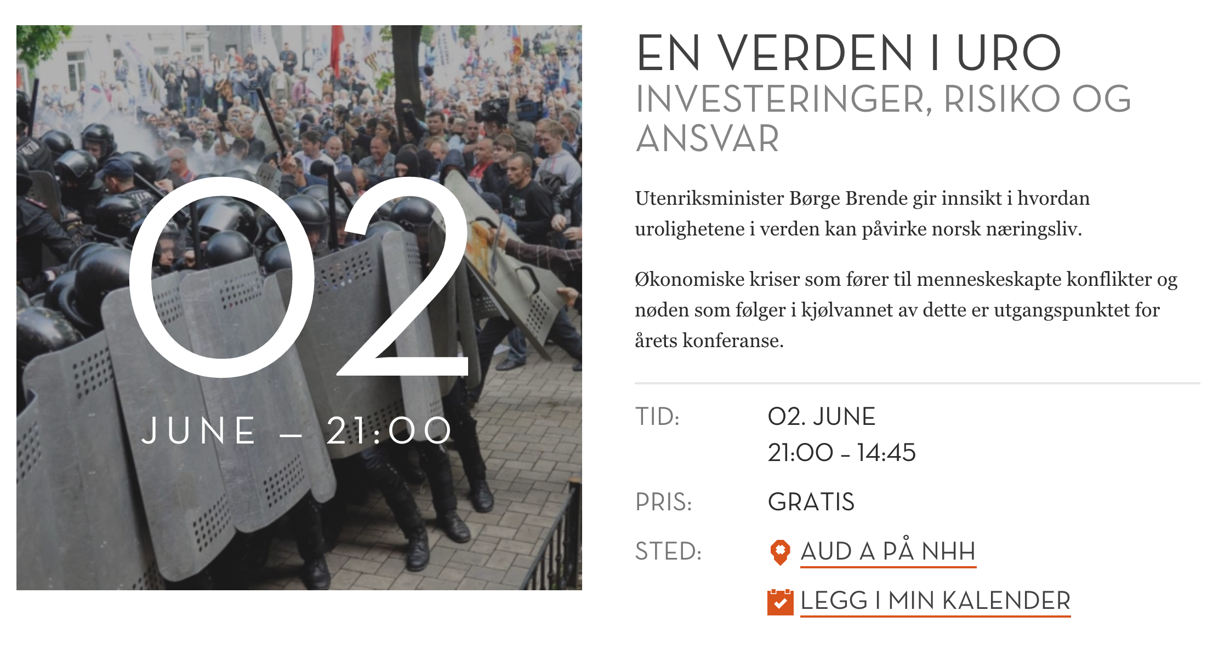

Bildestørrelse: 976px * 976px

Forhåndsvisning av artikkel
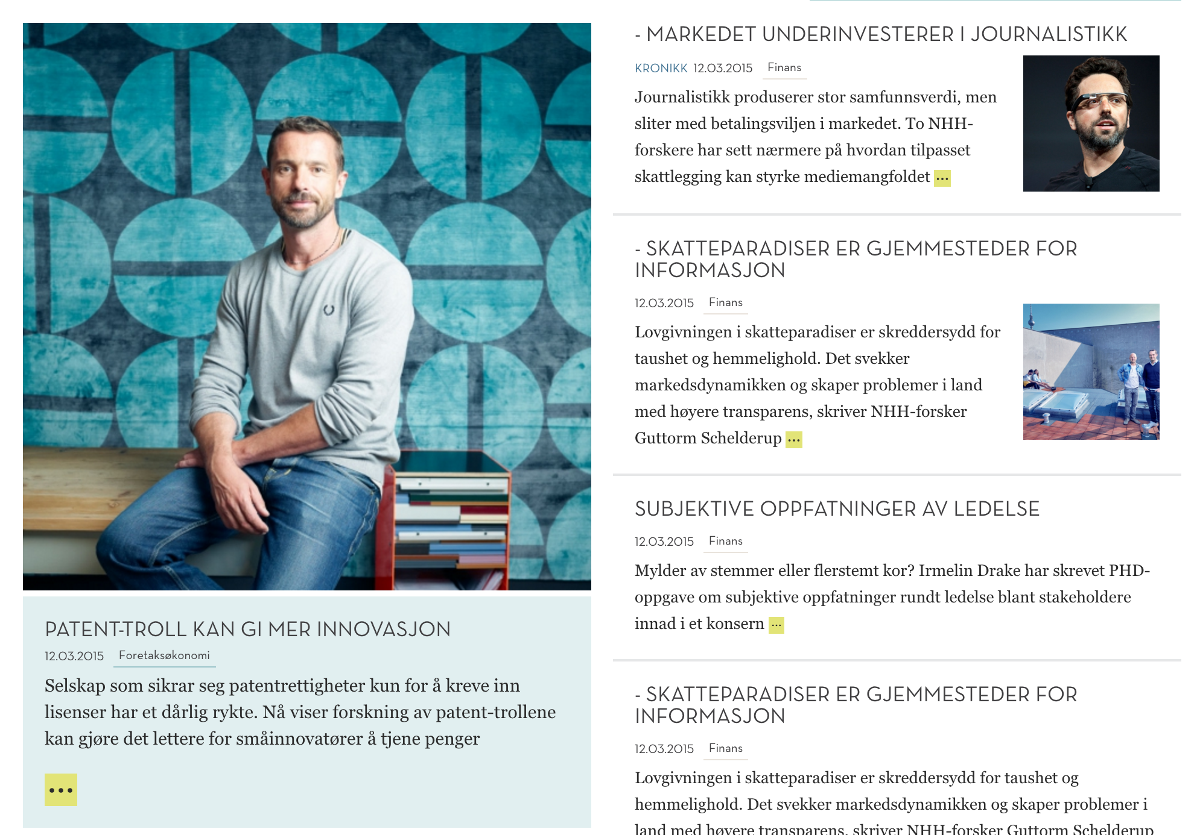

Bildestørrelse: 628 px * 628px

Profilbilde
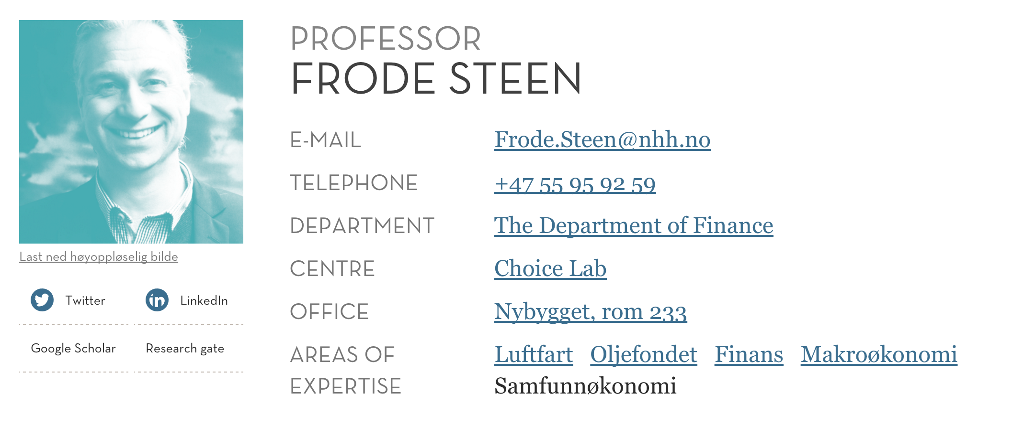
Bildestørrelse: 400px * 400px

